107學年度攝手座攝影比賽成果 國中組
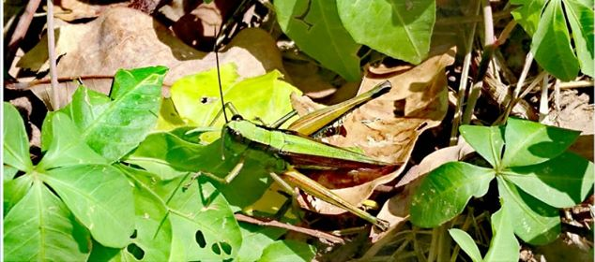 | 第一名  班級/國一2  座號/18  姓名/黃聖文  作品說明/午後，校園內某個角落，生氣勃勃的昆蟲。
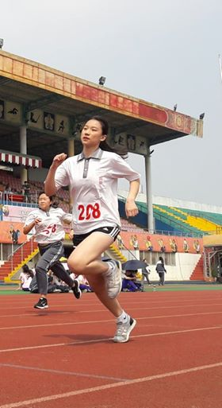 | 第二名  班級/國二4  座號/20  姓名/傅鐙嬅  作品說明/在跑步的時候，其實大多數人都不會注意到自己的儀表容貌，不過在手機的細微捕捉下，還是能夠發現很有氣質的跑步方式。
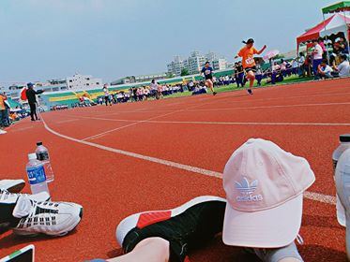 | 第三名  班級/國二三  座號/30  姓名/鄭欣宜  作品說明/興華64週年校慶開始^^在烈日下為了獎盃奔馳著的你們個個都很棒，不論輸贏都要像這位模特兒一樣開心的越過終點
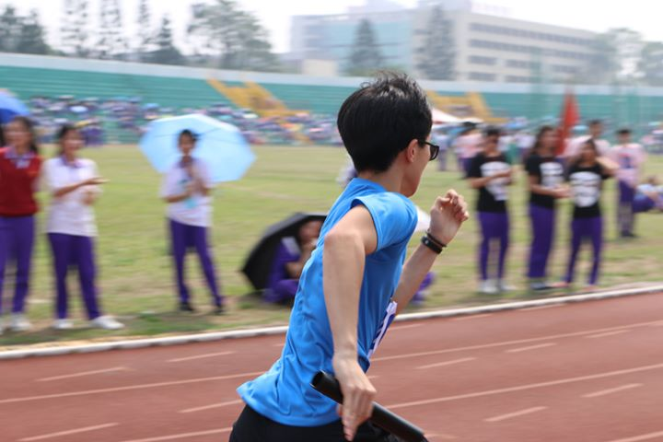 | 佳作  班級/國一4  座號/32號  姓名/賴冠霖  作品說明/狂奔吧！不管對手
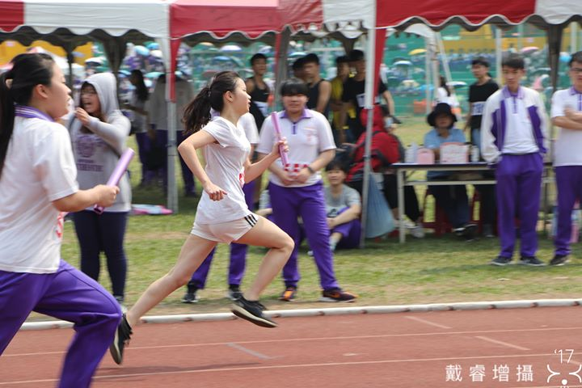 | 佳作  班級/國一一  座號/20  姓名/戴睿增  作品說明/在毒辣的太陽下 學生們盡情的揮灑青春的汗水

